scrollAnimation.js //滚动条移动动画

emitter.js. //所有组件遍历，查找到form父组件，回调on-form-change事件

index.js //导出组件，便于调用

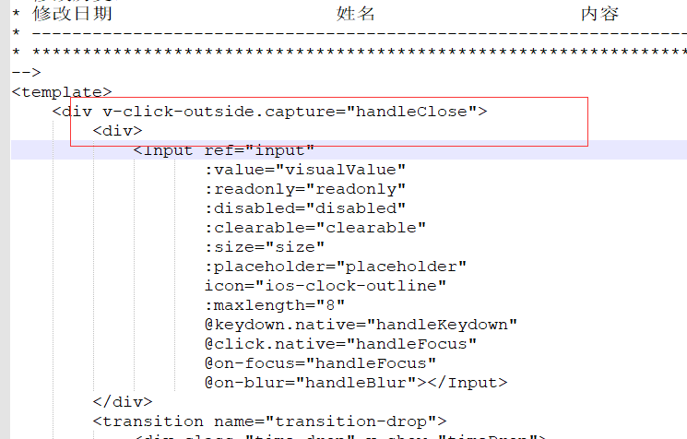

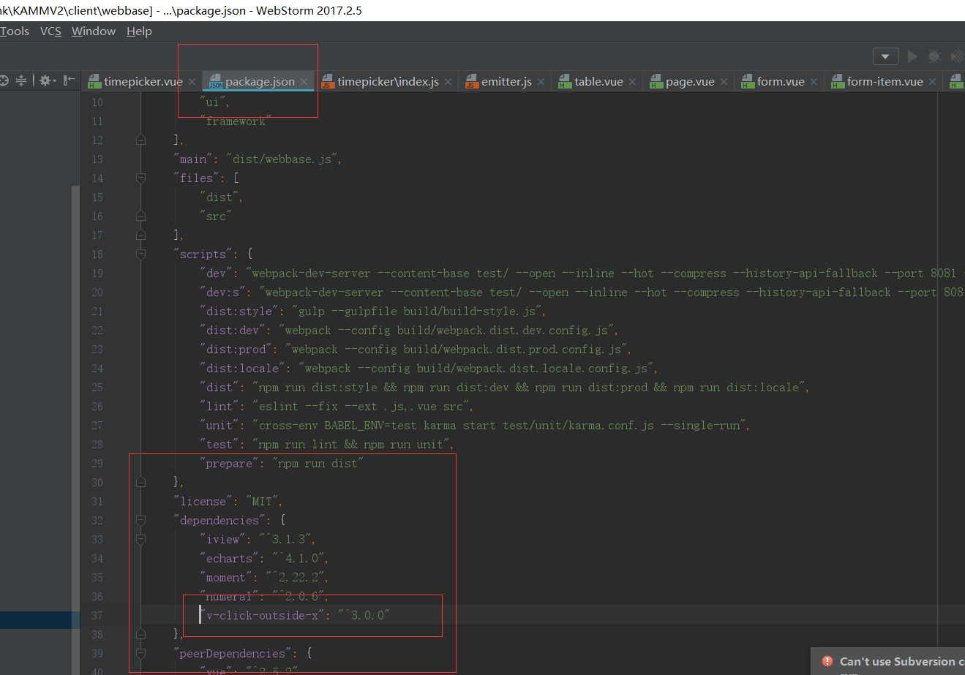

添加依赖支持v-click-outside